지리와 기하가 환승하는 지하철 노선도

세계의 수많은 도시들은 랜드마크를 세우고 도로를 정비하며 그들만의 정체성을 찾기 위해 오래전부터 노력해왔다. 도시마다 지리와 문화, 환경이 다르기에 차별화에 큰 문제가 없어 보이지만 차별화하기 가장 어려운 분야가 있다. 바로 지하철이다. 지상 공간의 제약을 최소화하여 시민들의 발이 되어 주는 지하철에 아이덴티티를 부여하는 작업은 오랜 시간을 거쳐 의도치 않게, 또는 누군가의 아이디어로 꾸준히 진행되고 있다. 지하철 노선도는 이러한 흐름을 가장 잘 보여주는 지하철 역사의 상징과도 같은 존재라고 할 수 있다.

미국의 그래픽 디자이너 피터 도박(Peter Dovak)은 <220 Mini Metros>라는 작품을 통해 전 세계 도시에 있는 지하철 노선도를 독특한 방법으로 재해석하였다. 3픽셀로 노선의 너비를 고정해 노선도 형태를 최대한 유지한 상태로 120픽셀의 원 안에 맞추고, 모든 노선 사이의 간격은 최소 3픽셀 이상, 그리고 모든 대각선은 45도로 설정한다는 조건을 내걸었다. 1개 노선만 존재하는 미국 버팔로, 캐나다 오타와 등은 그리는 데 큰 문제가 없었지만, 마드리드나 서울과 같이 복잡한 노선을 가진 도시들은 작은 원 안에 표현하기가 매우 어려웠다고 한다.

이처럼 각각 다른 국가와 도시에서 운영되는 지하철임에도 모든 노선도가 유사한 코인 형태로 표현되는 것은, 지하철 노선도에 우선적으로 포함되어야 할 정보가 실제 지형과 가까운 지리 데이터가 아닌 역과 노선이 기하 형태로 표현된 시스템 데이터여야 하기 때문이다.

지하철을 이용하는 시민들은 열차를 직접 운행하지도, 창밖을 바라보며 거쳐 가는 지역을 곱씹어보지도 않는다. 본인이 어디서 타고 내려야 하는지, 또는 어디서 어느 방향으로 갈아타야 하는지만 알 수 있다면 지도에서 볼 수 있는 주변 지형이나 건물 등과 관련된 정보는 상대적으로 중요하지 않은 것이다.
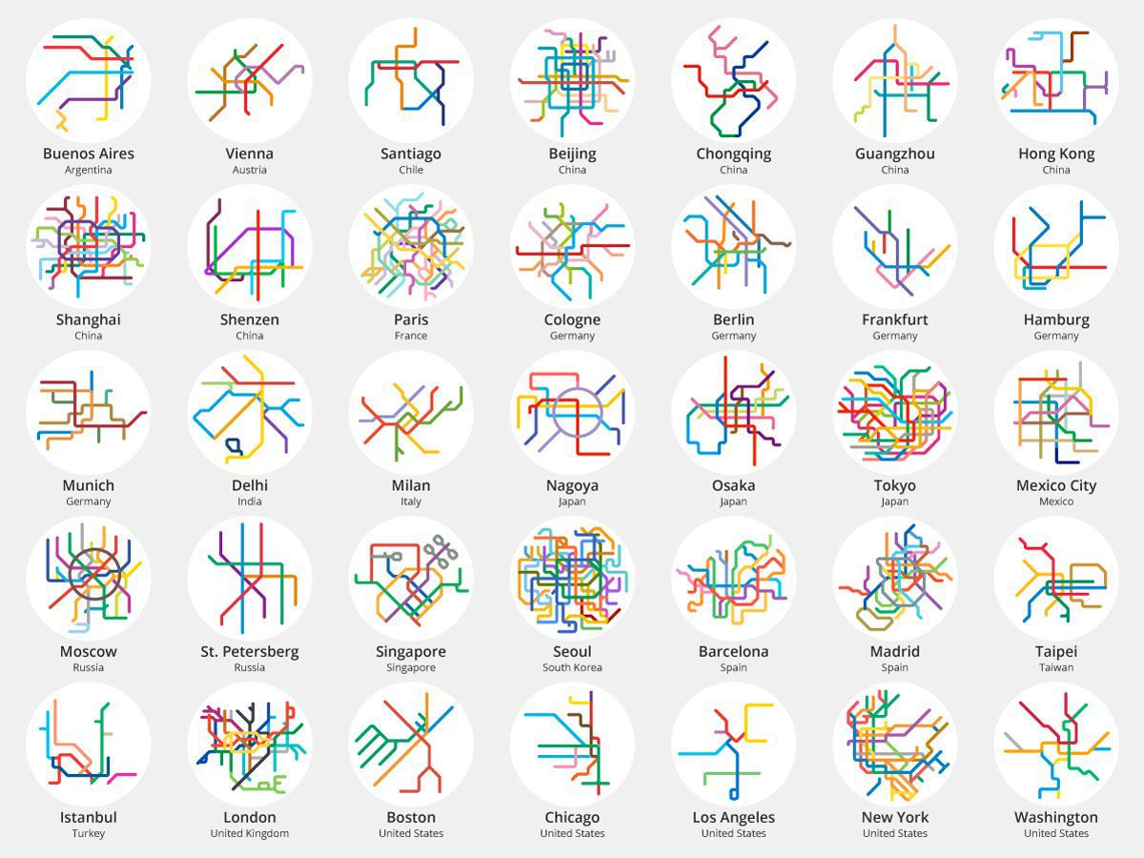
<220 Mini Metros>© 피터 도박의 Twitter
영국 런던은 세계 최초로 지하철 시스템이 구축된 도시로서, 1920년대까지 실제 지도와 거의 다르지 않은 지하철 노선도를 사용했다. 지리적으로 역 사이의 거리나 공원의 위치 등을 비교적 정확하게 파악할 수는 있었지만, 도심에 몰려있는 역들을 표기하거나 교외에 있는 역까지 지도에 포함하기는 어려웠다.

런던 지하철에 근무하는 전기공이었던 헨리 벡(Henry Beck)은 이 문제의 답을 본인이 근무할 때 사용하던 전기회로도에서 찾아냈다. 역 간격을 동일하게 배치하고 노선별로 색상을 지정한 후 수평, 수직, 45도 대각선으로만 표현해 완성한 지도는 사실상 지도보다는 다이어그램에 가까웠다. 1933년 런던 지하철은 시험 삼아 휴대용 크기의 헨리 벡 지하철 노선도 1,000장을 인쇄하였고, 한 시간 만에 품절되자 정식 노선도로 지정하였다.

이 지도 같지 않은 디자인은 오늘날 전 세계 지하철 노선도의 표준이 되었다. 지상에서 일어나는 일이 궁금하지 않던 지하철 이용객들에게 복잡한 지형이 아닌 기하학적 구조가 담긴 지도를 제공할 수 있게 된 것이다.
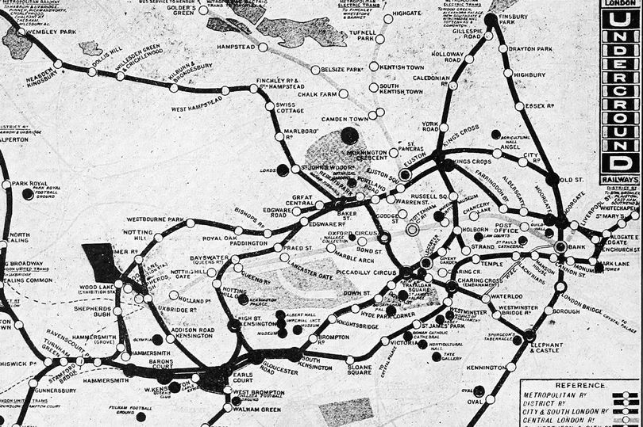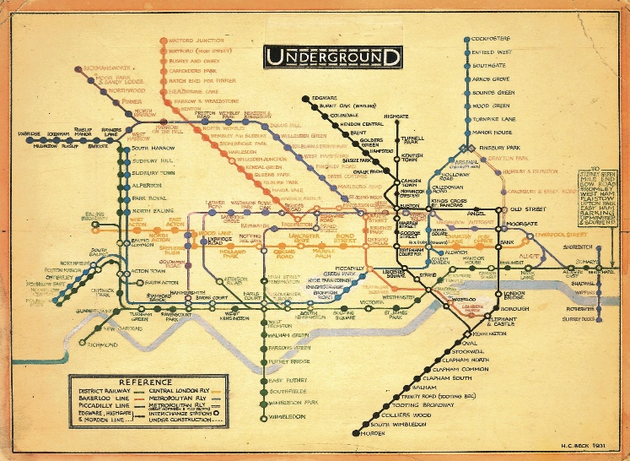
1927년 런던 지하철 노선도© MyLondon 1931년 런던 지하철 노선도© WORDPRESS

서울, 도쿄, 마드리드와 같은 대부분의 메트로시티는 헨리 벡이 고안한 다이어그램 형태의 지하철 노선도를 채택해 배포하고 있다. 그러나 지형 정보가 포함된 노선도를 고집하는 독특한 도시가 있다. 바로 미국 뉴욕이다.

뉴욕 지하철은 1940년대까지만 해도 3개의 철도 회사에 의해 독립적으로 운영되었다. 그 덕에 지하철을 제대로 이용하려면 각 회사의 노선이 그려진 지도를 각각 따로 들고 다녀야 했다. 뉴욕 시민들은 세 지도의 유일한 공통점인 지형 정보를 기준으로 비교해보고, 이용하고자 하는 지하철 노선을 선택하는 데 익숙해진 것이다.

세 노선이 MTA(Metropolitan Transportation Authority) 산하로 통합된 이후, 다이어그램 형태의 노선도를 제작하려는 움직임이 없었던 것은 아니다. 이탈리아 디자이너 마시모 비넬리(Massimo Vignelli)는 1968년에 호선 번호, 역명판 등의 뉴욕 지하철 사인 시스템을 정비하는 작업과 함께 새로운 통합 노선도 디자인을 기획했다. 헨리 벡의 다이어그램 형태를 레퍼런스로 하여 노선마다 색상을 부여하고, 지형 정보가 아닌 역 및 노선 정보의 직관적 제공을 목표로 절제된 디자인의 노선도를 완성했다.

그러나 이 노선도는 약 1년 만에 지하철에서 자취를 감추었다. 지상에 있는 목적지와 가장 가까운 지하철역을 확인할 수도 없었고, 실제 지형이 심하게 왜곡되어 그려진 탓에 센트럴 파크를 정사각형으로 착각한 여행객들이 한참을 걷기도 했다. 그리고 가장 큰 이유는 이 지도가 적용된 1970년대 뉴욕 지하철은 범죄자의 천국이라고 불릴 만큼 치안이 굉장히 좋지 못했기 때문이다.

당시의 뉴욕 시민들은 지하철과 도보 소요 시간에 큰 차이가 없으면 그냥 걸어서 갈 만큼 지하에 있는 시간을 최소화하고 싶어 했다. 비넬리의 노선도가 정거장 간의 거리와 위치를 왜곡한 탓에 이용객들은 어디서 내려야 하는지 쉽게 파악할 수가 없었고, 당장 무슨 일이 일어날지 알 수 없는 지하에서 길을 잃을지도 모른다는 불안에 떨어야 했다. 결국 비넬리의 노선도는 지형 정보를 함께 제공하는 지하철 노선도로 대체되었고, 이러한 문화는 오늘날까지도 이어져 오고 있다.

좋은 지도는 결국 사람들이 많이 이용하는 지도이다. 분명 비넬리의 노선도는 정거장 및 노선 정보를 직관적으로 알 수 있는 보기 편한 지도이고, MoMA(뉴욕현대미술관)에 영구 소장되어있을 만큼 미적 가치를 인정받았다. 하지만 사회에 깊게 녹아들지 못한 탓에 시민의 선택을 받지 못했고, 이는 단순히 보기 편한 지도가 좋은 지도가 될 수 없다는 방증이 되어준다.
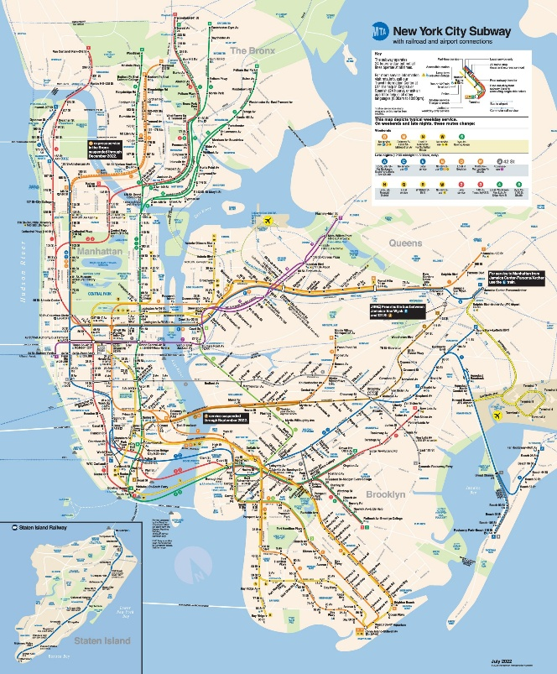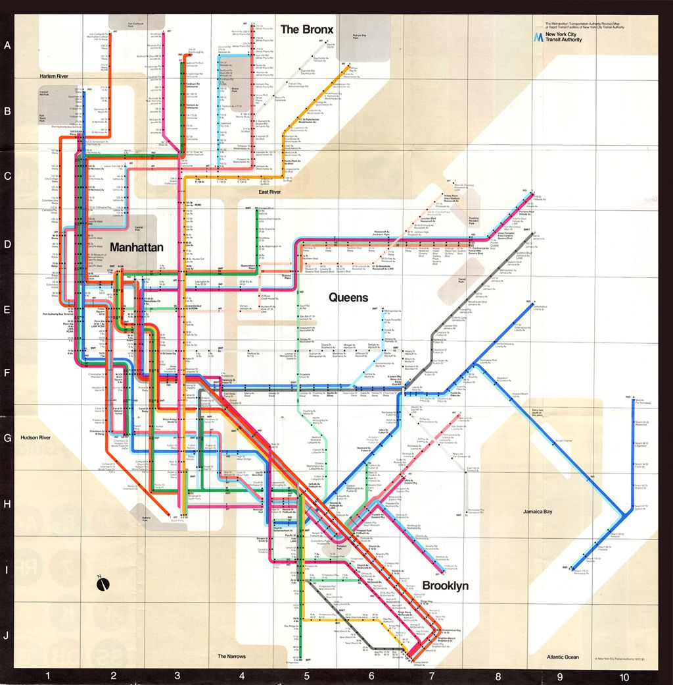
마시모 비넬리의 지하철 노선도© OPEN CULTURE 뉴욕 지하철 노선도© MTA

이제 지하철 노선도는 더 이상 노선 정보만을 제공하는 지도가 아니다. 단순히 인쇄된 형태를 넘어 출발역과 도착역을 입력하면 소요 시간과 함께 빠른 환승을 위한 출구까지 알려주는 디지털 형태로 끝없는 발전을 거듭하고 있다. 색맹과 색약 이용자를 위해 환승역 표기 방식을 바꾼 서울의 지하철 노선도, 동그란 거미줄 형태의 도로에 맞게 60도 단위로 꺾이도록 설계한 프랑스 파리의 지하철 노선도 등에는 단순한 미적 형태를 넘어 형태는 기능을 따른다는 디자인 원칙을 지키려는 디자이너의 노력이 담겨있다. 이 모두를 위한 보편적인 디자인(Universal Design)은 차별 없는 세상, 모두가 행복하고 편리한 삶을 사는 세상을 만들고자 하는 사람들을 다시 움직이게 만드는 원동력이 될 것이다.

